Формирование пор в пленках на основе полимера Na-КМЦ с порошком титана при добавлении наночастиц бемита

Н.М. Антонова, Е.В. Андреев
Каменский институт (филиал) Южно-Российского государственного политехнического университета (НПИ) имени М.И. Платова
Аннотация: Показана возможность формирования пористых пленок при наполнении полимера натрий-карбоксиметилцеллюлозы порошком титана и наночастицами бемита, определена температура термодеструкции разработанных материалов: 325⁰ С. Установлено, что при достижении энтропии Шеннона минимального значения в пленках формируются однородные поры, а химический состав композитов в процессе отверждения не меняется.
Ключевые слова: натрий-карбоксиметилцеллюлоза, порошок титана, наночастицы, бемит.

Введение
Способы проектирования композиционных материалов, в том числе наноразмерных, с заданным комплексом свойств, вызывают все больший интерес исследователей [1, 2]. Возможность получения композитов с управляемой пористой структурой, формируемой в результате самоорганизации систем, интересна с точки зрения снижения энерго- и трудозатрат. Пористые материалы находят применение как фильтры, антифрикционные материалы, абразивы. В работах [3-5] нами была показана возможность формирования пленочных пористых материалов из суспензий полимера натрий–карбоксиметилцеллюлозы (Na-КМЦ) с порошком алюминия и микродобавками наноразмерных частиц бемита (AlOOH). В отличие от принятых «горячих» температурных режимов [6], ячейки образовывались при температурах 50÷60⁰ С в результате самоорганизации системы. В настоящей работе исследуются особенности формирования пористых композиционных материалов при наполнении полимерной матрицы Na-КМЦ порошком титана. Коррозионная стойкость титана, инертность полимера Na-КМЦ к агрессивным неводным средам позволяют создавать композиты, которые могут служить базовой основой для создания материалов с комплексом функциональных свойств, задаваемом на наноструктурном уровне.
Целью работы является выявление общих закономерностей в процессе самоорганизации в высокопористых пленках, формируемых из полимерных суспензий Na-КМЦ с дисперсным наполнителем - порошком титана и микродобавками наноразмерных частиц бемита.

Материалы и методы исследований
Образцы изготавливали из суспензий, полученные смешиванием гелеобразного 2,75 % водного раствора очищенной Na-КМЦ с пластификатором глицерином, частицами порошка титана ПТМ-1. Микродобавками являлись наноразмерные частицы бемита. Отверждение образцов производили на фторопластовых подложках при температуре (55+1)⁰ С.
Морфологические особенности полученных в эксперименте пленок с ячейками-порами исследовали с помощью электронно-сканирующего микроскопа Quanta 200 (ЦКП «Нанотехнологии» Южно-Российского государственного политехнического университета (НПИ) имени М.И. Платова - ЮРГПУ (НПИ) им. М.И. Платова). Фазовый состав пленок с ячейками определяли с помощью рентгенофазового анализа (РФА) на дифрактометре ARL X’TRA, (ЦКП ЮРГПУ (НПИ) в угловом интервале 2θ от 30⁰ до 80⁰ c шагом 0.02⁰, излучение – Cu_{Кβ}. Инфракрасные спектры (ИК – спектры) снимали на ИК-Фурье спектрометре Varian 640-IR, (приставка однократного нарушенного полного внутреннего отражения-НПВО, ЦКП ЮРГПУ (НПИ).
Термограммы пленок с ячейками получены методом дифференциальной сканирующей (ДСК) калориметрии с помощью калориметра DSC-1 фирмы METTLER TOLEDO (Швейцария), на оборудовании ОАО «Каменскволокно».
В эксперименте использованы соотношения компонентов, предложенные в работе [3]. Они представленные в табл. 1.

Таблица 1

Состав суспензий для изготовления образцов
Номер сост. | Состав: раствор Na-КМЦ+глицерин+ Ti, г | AlOOH, г
1 | 100,00+3,25+2,50 | +0,10
2 | 100,00+3,25+2,50 | +0,13
3 | 100,00+3,25+2,50 | +0,15
4 | 100,00+3,25+2,50 | +0,17
5 | 100,00+3,25+2,50 | +0,20

Диапазон содержания микродобавок бемита (0,10÷0,20 г) был определен в предварительных экспериментах и позволял получать пленки с генерацией довольно упорядоченных пор. Кольцевым методом Дю-Нуи [7] при температурах (25+1) ⁰С и (55+1) ⁰С определяли поверхностное натяжение (σ) суспензий. В качестве эталонной жидкости использовали дистилированную воду.

Результаты и обсуждение
Образцы – пленки изготовили в соответствии с таблицей 1. При равных исходных условиях эксперимента, на поверхности пленок формировались открытые поры - ячейки, размер которых изменялся в зависимости от содержания наноразмерных добавок в составе. Наибольшей упорядоченностью и меньшим разбросом размеров ячеек отличалась поверхность образца состава 3. Изображение полученной на фторопластовой подложке пленки с ячейками и фрагмент изображения приведены на рисунке 1.
Понятие «самоорганизация» системы –неразрывно связанно с понятием энтропии. Анализ ряда работ [8-11] показал, что для оценки степени порядка в системе можно использовать величину выборочной энтропии Шеннона, оценить которую можно путем анализа полученных изображений поверхностей пленок с ячейками. Для расчета выборочной энтропии (H) используют формулу Шеннона:
$$Н=−\sum_{i=1}^{n}{p_{i}⋅{\text{log}}_{2}p_{i}}$$
где p_{i} –статистический вес (вероятность) i-го числа ячеек, имеющих размер радиуса R_{i} из выборки суммы всех размеров радиусов ячеек на исследуемой поверхности изображения. Микроскопические изображения поверхностей пленок составов 1-5 были подвергнуты такому анализу. На рисунке 2, а приведены рассчитанные значения выборочной энтропии Н для исследуемых составов.
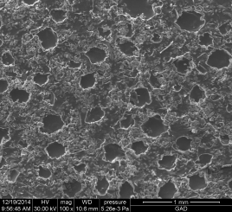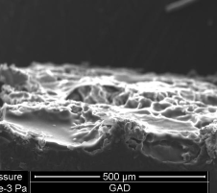
а) б)
Рис. 1. –Изображение пленки с ячейками-порами, состав 3-(а); и его фрагмент - (б)
Выборочная энтропия Шеннона является специфической характеристикой, функцией состояния системы количественно характеризующей меру неопределенности значений параметров системы и ведет себя противоположно энтропии в термодинамическом смысле. Наименьшая вариабельность (состав 3), свидетельствует об относительной стабильности в системе, возрастание значения Н означает интенсивность и нестабильность процесса генерации ячеек. Однородные поры в системе генерируются при реализации сочетания компонентов в композиции состава 3. На рисунке 2, б показано влияние содержания наночастиц бемита в суспензиях с Ti на величину поверхностного натяжения (σ).
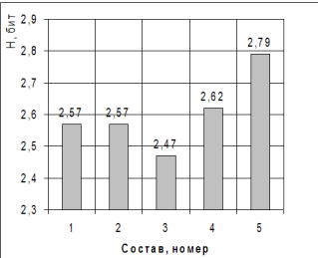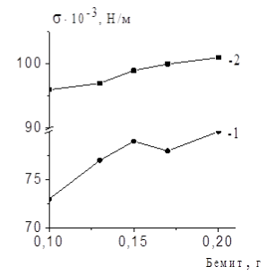
а) б)
Рис. 2. –Изменение энтропии Шеннона для составов 1-5 –(а); влияние содержания бемита на величину поверхностного натяжения в суспензиях с порошком Ti (Т=25⁰ С– кривая 2, Т=55⁰ С – кривая 1)
Поверхностное натяжение суспензий возрастает почти линейно при Т=25⁰ С и величины его выше, чем при Т=55⁰ С, что закономерно. Растворы Na-КМЦ представляют собой ассоциаты стержнеобразных макромолекул со свернутыми в клубки макромолекулами, выполняющими роль вторичной межмолекулярной сетки. Увеличение температуры приводит частично к деструкции цепей макромолекул, частично–к облегчению процесса разворачивания макромолекул. Наличие пластификатора–глицерина также облегчает подвижность надмолекулярных структур. Располагаясь между макромолекулами, низкомолекулярное вещество глицерин образует мономолекулярные слои граничной смазки, ослабляющие межмолекулярные связи, и, как следствие, поверхностное натяжение. Отклонения от линейной зависимости для величины σ наблюдаются при Т=55⁰ С в диапазоне значений содержания С_{НРЧ}=0,13÷0,17 г. Таким образом, минимальное значение выборочной энтропии Шеннона (Н=2,47) и величина поверхностного натяжения σ= 79,0 мН/м определяют соотношения компонентов в суспензии (состав 3), когда начинают преимущественно генерироваться поры, имеющие радиус Rn≈125 мкм.
Фазовый состав полученных композиционных пленок с ячейками составов 1-5 исследовали методами РФА и ИК-спектроскопии. На рисунке 3 в качестве примера приведена рентгенограмма пленки состава 3.
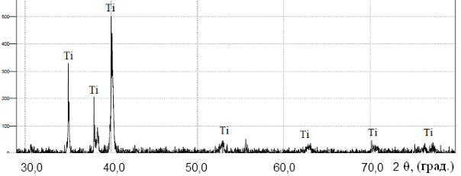

Рис. 3. – Рентгенограмма состава 3 (наполнитель порошок Ti)
Имеются рефлексы и пики металлического титана (β-Ti, кубическая объемно-центрированная упаковка, пространственная группа P63/mmc, параметр элементарной ячейки a= 2.97 Å, карточка PDF 010-71-4632). Отсутствие оксидов титана, имеющихся в виде пленок на микрочастицах порошка титана, а также бемита, может объясняться низким содержанием оксидов в исходных порошках титана и бемита в суспензии для изготовления пленок (рисунок 3). Межплоскостные расстояния линий на дифрактограмме исследованного композита с ячейками указывают на нульвалентное состояние металлического титана в образце.
Анализ органической компоненты ИК-спектров в средней инфракрасной области от 4000 до 400 см⁻¹ показал идентичность спектров полимера Na-КМЦ и пористых композиционных пленок. В спектре пленки с ячейками сохраняются полосы поглощения, характерные для Na-КМЦ, присутствуют сдвиги в области 3000-3600 см⁻¹, связанные с перераспределением гидроксильных связей при взаимодействии полимера с поверхностью микрочастиц титана. Индекс симметрии равен 1 и в том, и в другом случае [12], что свидетельствует о том, что относительные доли гидроксилов, включенных в слабые и сильные водородные связи примерно одинаковы, т.е. композиционные системы статистически однородны в отношении распределения водородных связей. Однако трансформации полимерной компоненты состава Na-КМЦ не происходит.
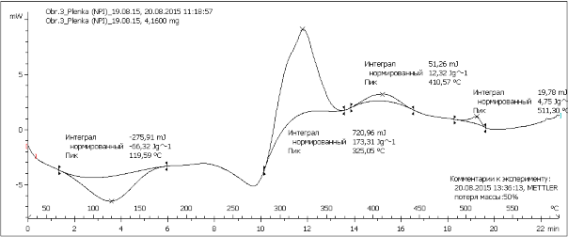

Рис. 4. –Термограмма состава 3 (наполнитель порошок Ti)
Термоустойчивость полимерных материалов с металлическими порошковыми наполнителями зависит от температуры деструкции полимера. Методом ДСК определялись термические свойства полученного композиционного материала в интервале температур 30-500⁰ С при скорости нагревания образца 20°⋅мин⁻¹ и расходе воздуха 50 мл⋅мин⁻¹ в алюминиевом стандартном тигле. Обработка результатов измерений осуществлялась с помощью пакета программ, поставленного вместе с приборами. На рисунке 4 показана термограмма состава 3. Потере воды при нагреве в исследуемых образцах соответствуют эндотермические пики, а деструкции органического полимера – экзотермические пики термограмм. В зоне эндотермической аномалии вес состава уменьшался, что связано с удалением адсорбционной воды [13], пик имеет место при Т=119⁰ С. В экзотермической аномалии первый пик (Т=325⁰ С) свидетельствует о термической деструкции целлюлозных компонентов, второй пик (Т=410⁰ С) о деструкции лигнина [14]. Идентификации третьего экзотермического пика нуждается в дополнительных исследованиях. Таким образом, композиционные пленки на основе полимера Na-КМЦ с наполнителем титаном устойчивы к термодеструкции при температурах ниже 325⁰ С. Для разработки метода получения металлической титановой пленки с ячейками, необходимо проведение дальнейших исследований по выявлению условий отжига органических компонентов, входящих в состав Na-КМЦ и спекания металлических частиц порошка титана.
Заключение
Предложенный подход создания пористых материалов отличается от традиционных методов простотой реализации, экологической чистотой и безопасностью изготовления, которые обеспечиваются пожаро- и взрывобезопасностью исходного сырья. Установленные в работе закономерности формирования ячеек-пор в пленках, формируемых из полимерных суспензий Na-КМЦ с дисперсным наполнителем - порошком титана и микродобавками наноразмерных частиц бемита, позволяют конструировать материалы заданной топологии, которые могут служить подложками для высадки катализаторов, сорбентами, предшественниками фильтров и перспективными антифрикционными материалами.

Благодарности
Авторы выражают признательность за помощь в выполнении ДСК-анализов начальнику НИЛ ОАО «Каменскволокно» С.В. Комиссарову, Генеральному директору ОАО «Каменскволокно» В.Ю. Лакунину.
Литература
- Кудрявский П.Г., Фиговский О.Л. Нанокомпозитные органоминеральные гибридные материалы // Инженерный вестник Дона, 2014, №2 URL: ivdon.ru/magazine/archive/n2y2014/2476.
- Фиговский О.Л., Кудрявский П.Г. Жидкое стекло и водные растворы силикатов, как перспективная основа технологических процессов получения новых нанокомпозиционных материалов // Инженерный вестник Дона. 2014. № 2 URL: ivdon.ru/magazine/archive/n2y2014/2448.
- Антонова Н.М., Овчинников О.С., Бабичев А.П. Исследование влияния наночастиц алюминия и нановолокон бемита на генерацию ячеек в композитах на основе полимера Na-КМЦ // Наноинженерия. 2014. № 3, С. 17-22.
- N.M. Antonova, A. P. Babichev, V. Yu. Dorofeev. Regularities of Formation of the Structure of Al-containing Nanocomposites upon Interaction of ASD-6 Powder with Polymer Suspension.// Protection of Metals and Physical Chemistry of Surfaces. 2013. Vol. 49, № 7. pp. 868-872.
- Antonova N.M. Electron microscope investigation of aluminium-comprising nanoparticles // World Journal of Engineering. 2014. № 11(3). pp. 209-212.
- Анциферов В.Н., Макаров А.А., Ханов А.М., Башкирцев Г.В. Модели и свойства высокопористых ячеистых материалов. //Перспективные материалы. -2010. -№ 3. - С. 5-9.
- Лабораторные работы и задачи по коллоидной химии/под ред. Ю.Г. Фролова и А.С. Гродского. М.: Химия, 1986. 216 с.
- Новиков Д.В., Красовский А.Н. Фрактальная решетка наноглобул желатина. // Физика твердого тела. 2012. Т. 54. Вып. 11. С. 164-169.
- Новиков Д.В., Курындин И.С., Букосек В., Ельяшевич Г.К. Текстура поверхности и перколяционные эффекты в микропористых ориентированных пленках полиолефинов. // Физика твердого тела. 2012. Т. 54. Вып. 11. С. 157-163.
- Займан Дж. Модели беспорядка. Теоретическая физика однородно неупорядоченных систем. М.: Мир, 1982. 529 с.
- Новиков Д.В., Красовский А.Н. Корреляции плотность-плотность на поверхности желатина. //Физика твердого тела. 2012,т. 54, вып. 8, с. 1582-1585.
- Петропавловский Г. А. Гидрофильные частично замещенные эфиры целлюлозы и их модификация путем химического сшивания. Л.: Наука, 1988. 298 с.
- Байклз Н. Целлюлоза и ее производные. Т. 2, под ред. Байклза Н., Сегала Л. М.: Мир. 1974. – 513 с.
- Manning D.A., Lopez-Capel E.S. Barker Seeing soil carbon: use of thermal analysis in the characterization of soil C reservoirs of differing stability / // Mineralogical Magazine. 2005. Vol. 69(4). Pp. 425-435.

References
- Kudrjavskij P.G., Figovskij O.L. Inženernyj vestnik Dona (Rus), 2014. №2 URL: ivdon.ru/magazine/archive/n2y2014/2476.
- Figovskij O.L., Kudrjavskij P.G. Inženernyj vestnik Dona (Rus), 2014. №2 URL: ivdon.ru/magazine/archive/n2y2014/2448.
- Antonova N.M., Ovchinnikov O.S., Babichev A.P. Nanoinzhenerija. 2014. № 3. Pp. 17-22.
- N.M. Antonova, A. P. Babichev, V. Yu. Dorofeev. Protection of Metals and Physical Chemistry of Surfaces. 2013. Vol. 49, № 7. Pp. 868-872.
- Antonova N.M. World Journal of Engineering. 2014. № 11(3). Pp. 209-212.
- Anciferov V.N., Makarov A.A., Hanov A.M., Bashkircev G.V. Perspektivnye materialy. 2010. № 3. Pp. 5-9.
- Laboratornye raboty i zadachi po kolloidnoj himii [Laboratory works and tasks in colloidal chemistry]. Pod red. Ju.G. Frolova i A.S. Grodskogo. M.: Himija, 1986. 216 p.
- Novikov D.V., Krasovskij A.N. Fizika tverdogo tela. 2012. T. 54. Vyp. 11. pp. 164-169.
- Novikov D.V., Kuryndin I.S., Bukoˇsek V., El'jashevich G.K. Fizika tverdogo tela. 2012. T. 54. Vyp. 11. Pp. 2176.
- Zajman Dzh. Teoreticheskaja fizika odnorodno neuporjadochennyh sistem [Models of dicorder. The theoretical physics of homogeneously disordered systems]. M.: Mir, 1982. 529 p.
- Novikov D.V., Krasovskij A.N. Fizika tverdogo tela. 2012. T. 54. Vyp. 8. Pp. 1582-1585.
- Petropavlovskij G. A. Gidrofil'nye chastichno zameshhennye jefiry celljulozy i ih modifikacija putem himicheskogo sshivanija [Hydrophilic party substituted cellulose ethers and their modification by means of chemical cross-linking]. L.: Nauka, 1988. 298 p.
- Bajklz N. Celljuloza i ee proizvodnye [Cellulose and cellulose derivatives]. T. 2, pod red. Bajklza N., Segala L. M.: Mir. 1974. 513 p.
- Manning D.A., Lopez-Capel E.S. Mineralogical Magazine. 2005. Vol. 69(4). Pp. 425-435.

